1. Socks5 через установку дополнительной службы ★★★★★
Интерфейс: USB-RNDIS
Плюсы: Стабильность. Не сложно настроить. Работает с WinXP, 7, 8, 10. Не важен источник интернета на компьютере - перенастраивать при его смене ничего не нужно. Можно подключить через данную службу несколько аппаратов.
Минусы: Требуется прошивка от 24.10.18 и выше. Необходимо скачивать и устанавливать дополнительную службу.
Делаем первоначальную настройку RNDIS и настройку ОФД в таблицах.
Либо устанавливаем Тест Драйвера 5.17 и выше по ссылке, указав службу kktproxy в параметрах установки (не путать со старой и неэффективной службой ofdconnect):
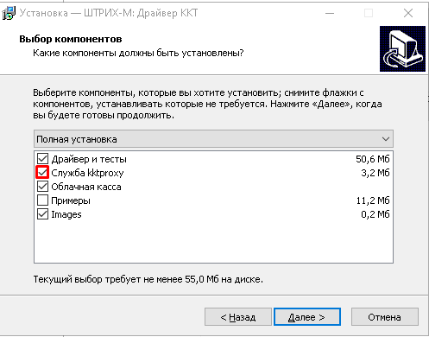
Либо скачиваем и устанавливаем службу отдельно на doc.shtrih-m.ru:
Служба kktproxy для связи с ОФД
Kktproxy не конфликтует со службой ICS.
Заходим в настройки онлайн-кассы через Тест Драйвера и включаем отправку данных через Socks5.
Настройка свойств - Таблицы - 16.Сетевой адрес - 19.Socks5 клиент ставим “1”:
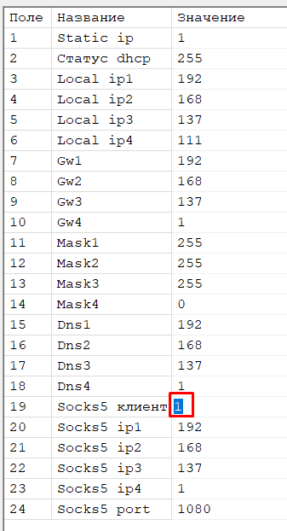
Настройка свойств - Таблицы - 16.Сетевой адрес - 19.Socks5 клиент ставим “1”
В полях “Socks5 ip” указывается IP сетевого адаптера из 20 таблицы:
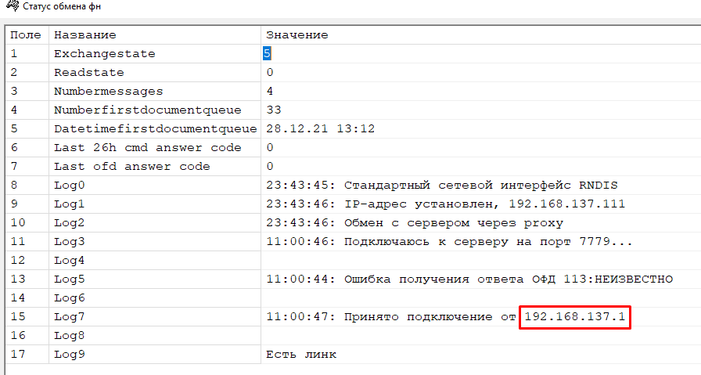
Данный IP требууется указать в таблице 16
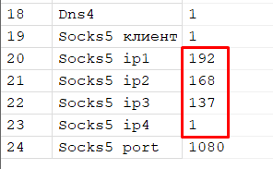
Данный IP должен совпадать с IP из таблицы 20 строчки log7
Перезагрузите аппарат и можно работать.

